

**PODER EXECUTIVO**

**MINISTÉRIO DA EDUCAÇÃO**

**UNIVERSIDADE FEDERAL DE RORAIMA**

**DEPARTAMENTO DE CIÊNCIA DA COMPUTAÇÃO**

**ARQUITETURA E ORGANIZAÇÃO DE COMPUTADORES**

**RELATÓRIO DO PROJETO: PROCESSADOR P8B**

**ALUNOS:**

**Lucas Prado Ribeiro 2020018187**

**Lucas Ribeiro alvino 2020017949**

**Março de 2022**

**Boa Vista/Roraima**



**PODER EXECUTIVO**

**MINISTÉRIO DA EDUCAÇÃO**

**UNIVERSIDADE FEDERAL DE RORAIMA**

**DEPARTAMENTO DE CIÊNCIA DA COMPUTAÇÃO**

**ARQUITETURA E ORGANIZAÇÃO DE COMPUTADORES**

**RELATÓRIO DO PROJETO: PROCESSADOR P8B**

**Março de 2022**

**Boa Vista/Roraima**

**Resumo**

Este relatório tem como objetivo apresentar a implementação de um processador uniciclo de 8 bits denominado P8B (Processador de 8 Bits). Serão apresentados seus principais componentes, bem como suas funcionalidades. O processador é capaz de executar instruções básicas como load, store, subtração, soma, beq e bne (saltos condicionais) e salto incondicional.

O componente é capaz de executar 3 tipos de instrução, que podem ser encontrados em um processador de arquitetura MIPS (O MIPS é uma arquitetura baseada em registrador, ou seja, a CPU utiliza apenas registradores para realizar suas operações aritméticas e lógicas). Instruções do tipo R (que utiliza os registradores como operandos), tipo I (que acessa um registrador com valor imediato), tipo J (instruções incondicionais, que irão mudar para outro endereço).

O processador é Uniciclo, ou seja, as instruções são executadas em apenas um ciclo de clock.

**Conteúdo**

1 Especificação 7

1.1 Plataforma de desenvolvimento 7

1.2 Conjunto de instruções 7

1.3 Descrição do Hardware 9

1.3.1 ALU ou ULA 9

1.3.2 Banco de registradores 10

1.3.3 Clock 11

1.3.4 Unidade de Controle 11

1.3.5 Memória de dados 13

1.3.6 Memória de Instruções 13

1.3.7 PC Counter 14

1.3.8 And 14

1.3.9 Mux_2x1 15

1.4 PC 15

1.5 ZERO 16

1.6 Datapath 16

2 Simulações e Testes 17

1.1 Descrição do programa 18

1.2 Waveform 18

3 Considerações Finais 20

4 Repositorio do projeto 20

**Lista de Figuras**

FIGURA 1 - ESPECIFICAÇÕES NO QUARTUS 7

FIGURA 2 - RTL DA ULA 10

FIGURA 3 - RTL DO BANCO DE REGISTRADORES 11

FIGURA 4 - RTL DA UNIDADE DE CONTROLE 12

FIGURA 5 - RTL DA MEMÓRIA DE DADOS 14

FIGURA 6 - RTL DA MEMÓRIA DE INSTRUÇÕES 15

FIGURA 7 - RTL DO PC COUNTER 15

FIGURA 8 - RTL DO AND 16

FIGURA 9 - RTL DO MUX_2X1 16

FIGURA 10 - RTL DO PC 17

FIGURA 11 - RTL DO ZERO 17

FIGURA 12 - RTL DO P8B 18

FIGURA 13 – WAVEFORM 1 20

FIGURA 14 – WAVEFORM 2 21

FIGURA 15 – WAVEFORM 3 22

**Lista de Tabelas**

TABELA 1 – TABELA QUE MOSTRA A LISTA DE OPCODES DE UTILIZADOS PELO PROCESSADOR P8B 9

TABELA 2 – DETALHES DAS FLAGS DE CONTROLE DOPROCESSADOR 13

TABELA 3 - CÓDIGO FIBONACCI PARA O PROCESSADOR P8B 19

# **1 Especificação**

Nesta seção é apresentado o conjunto de itens para o desenvolvimento do processador P8B, bem como a descrição detalhada de cada etapa da construção do processador.

## **1.1 Plataforma de desenvolvimento**

Para a implementação do processador P8B foi utilizado o software Quartus Prime Lite Edition 20.1, software da Intel. Ele possui IDE para codificação, gerador de waveforms, possui ainda um visualizador de RTL, entre outras funcionalidades.

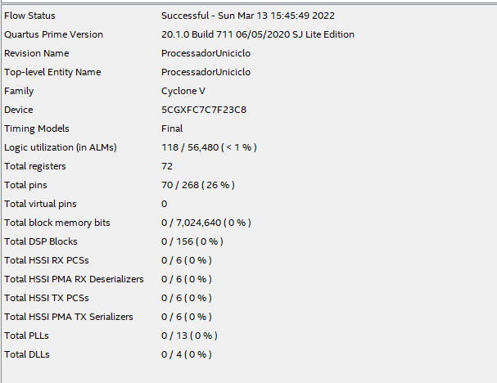

FIGURA 1- ESPECIFICAÇÕES NO QUARTU

## **1.2 Conjunto de instruções**

O processador P8B possui 4 registradores: S0, S1, S2, S3. Assim como 3 formatos de instruções de 8 bits cada, seguem algumas considerações sobre as estruturas contidas nas instruções:

Tipo R:

**Opcode (4 bits):** A operação básica a ser executada pelo processador, tradicionalmente chamado de código de operação;

R**eg1 (5° e 6°bits):** O registrador contendo o primeiro operando fonte e adicionalmente para alguns tipos de instruções (ex. instruções do tipo R) é o registrador de destino;

**Reg2 (7° e 8° bits):** O registrador contendo o segundo operando fonte;

Tipo I:

**Opcode (4 bits):** Define qual a operação será executada pelo processador;

**Reg1 (5° e 6°bits):** Endereço do registrador que será acessado;

**Imediato (5° e 6°bits)**

Tipo J:

**Opcode (4 bits):** Define qual operação será executada;

**Endereço (últimos 4 bits):** Endereço que será acessado pelo jump**;**

Tipo de Instruções:

**Tipo R:** Este formatado aborda instruções de Load (exceto *load Immediately*), Store e instruções baseadas em operações aritméticas.

Formato para escrita de código em linguagem de alto nível:

|  |  |  |
| --- | --- | --- |
| Tipo da Instrução | Reg1 | Reg2 |

Formato para escrita em código binário:

|  |  |  |
| --- | --- | --- |
| 4 bits | 2 bits | 2 bits |
| 7-4 | 3-2 | 1-0 |
| Opcode | Reg1 | Reg2 |

**Tipo I:** Este formato aborda instruções que usam um valor gerado no decorrer do programa;

Formato para escrita de código em linguagem de alto nível:

|  |  |  |
| --- | --- | --- |
| Tipo da Instrução | Reg1 | Reg2 |

Formato para escrita em código binário:

|  |  |  |
| --- | --- | --- |
| 4 bits | 2 bits | 2 bits |
| 7 - 4 | 3 - 2 | 1-0 |
| Opcode | Reg1 | Imediato |

**Tipo J:** Este formato está relacionado às instruções de salto incondicional (jump), e salto condicional (bne beq);

Formato para escrita de código em linguagem de alto nível:

|  |  |
| --- | --- |
| Tipo de Instrução | Endereço |

Formato para escrita em código binário:

|  |  |
| --- | --- |
| 4 bits | 2 bits |
| 7 - 4 | 3 - 0 |
| Opcode | Endereço |

**Visão geral das instruções do Processador P8B:**

O número de bits do campo **Opcode** das instruções é igual a quatro, sendo assim obtemos um total (bit(0e1) $∴ 2^{4}$ = 16) de 16 Opcodes **(0-15)** que são distribuídos entre as instruções, assim como é apresentado na Tabela 1.

**Tabela 1 – Tabela que mostra a lista de Opcodes utilizadas pelo processador P8B.**

|  |  |  |  |  |
| --- | --- | --- | --- | --- |
| **Opcode** | **Nome** | **Formato** | **Breve Descrição** | **Exemplo** |
| 0000 | LW | R | Load | lw S0, memória(00) |
| 0001 | SW | R | Store | sw S0, memória(00) |
| 0010 | ADD | R | Soma | add S0, S1, ou seja: S0 = S0 + S1 |
| 0011 | SUB | R | Subtração | sub S0, S1, ou seja: S0 = S0 - S1 |
| 0100 | ADDI | I | Adição imediata | addi S0, 11, ou seja: S0 = S0 + 3 |
| 0101 | SUBI | I | Subtração imediata | subi S0, 11, ou seja: S0 = S0 - 3 |
| 0110 | MOVE | R | Move | move S0 S1, ou seja: S0 = S1 |
| 0111 | LI | I | Load imediato | li S0, 11, ou seja: S0 = 3 |
| 1000 | BEQ | J | Branch if equal | beq 0000 |
| 1001 | BNE | J | Branch if not equal | bne 0000 |
| 1010 | CMP | R | Comparação | cmp S0, S1 |

## **1.3 Descrição do Hardware**

Nesta seção são descritos os componentes do hardware que compõem o processador Quantum, incluindo uma descrição de suas funcionalidades, valores de entrada e saída.

### **1.3.1 ALU ou ULA**

O componente ALU (Unidade Lógica Aritmética) tem como principal objetivo efetuar as principais operações aritméticas, dentre elas: soma, subtração, divisão (considerando apenas resultados inteiros) e multiplicação. Adicionalmente o QALU efetua operações de comparação de valor como maior ou igual, menor ou igual, somente maior, menor ou igual. O componente QALU recebe como entrada três valores: **A** – dado de 8bits para operação; **B** - dado de 8bits para operação e **OP** – identificador da operação que será realizada de 4bits. O QALU também possui três saídas: **zero** – identificador de resultado (2bit) para comparações (1 se verdade e 0 caso contrário); **overflow** – identificador de overflow caso a operação exceda os 8bits; e **result** – saída com o resultado das operações aritméticas;

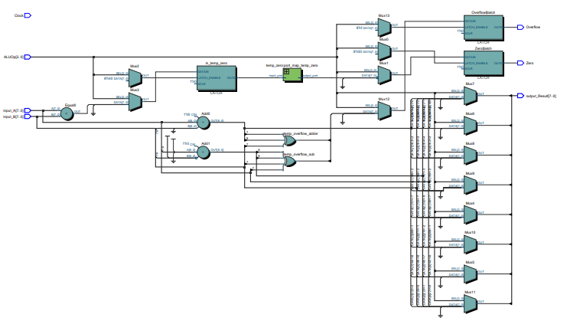

FIGURA 2 – RTL DA ULA

### **1.3.2 Banco de registradores**

O Banco de registradores são uma forma de armazenar uma quantidade bits de forma mais rápida, principalmente por dispensar o acesso a memória, que no geral é mais lenta de acessar. Sua utilidade no desenvolvimento de processadores se dá pelo fato de poder armazenar e transferir dados entre outros registradores de modo mais eficaz.

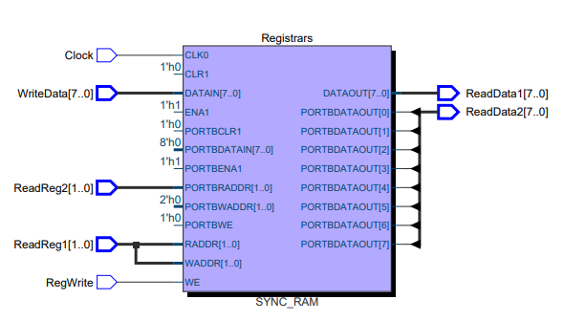

FIGURA 3 – RTL DO BANCO DE REGISTRADORES

### **1.3.3 Clock**

O clock não foi implementado, porém é bastante importante para o funcionamento do processador, pois é o responsável pelo controle de ciclos da unidade e também simular os clocks.

### **1.3.4 Unidade de Controle**

A unidade de controle é componente responsável por definir o caminho de dados de cada instrução, com base no opcode.

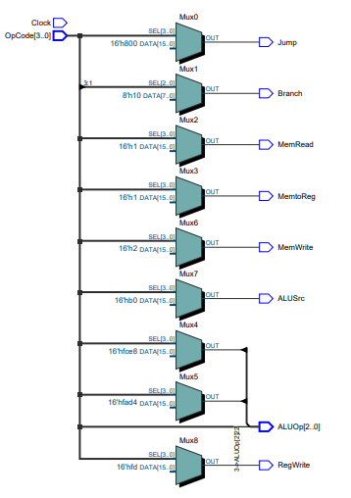

FIGURA 4 – RTL DA UNIDADE DE CONTROLE

Abaixo segue a tabela, onde é feita a associação entre os opcodes e as flags de controle:

**Tabela 2 - Detalhes das flags de controle do processador.**

|  |  |  |  |  |  |  |  |  |
| --- | --- | --- | --- | --- | --- | --- | --- | --- |
| **Intrução** | **jump** | **Branch** | **MemRead** | **MentoReg** | **ALUOp** | **MemWrite** | **ALUSre** | **RegWrite** |
| **lw** | 0 | 0 | 1 | 1 | 000 | 1 | 0 | 1 |
| **sw** | 0 | 0 | 0 | 0 | 000 | 0 | 0 | 0 |
| **add** | 0 | 0 | 0 | 0 | 001 | 0 | 0 | 1 |
| **sub** | 0 | 0 | 0 | 0 | 010 | 0 | 0 | 1 |
| **addi** | 0 | 0 | 0 | 0 | 001 | 0 | 1 | 1 |
| **subi** | 0 | 0 | 0 | 0 | 010 | 0 | 1 | 1 |
| **move** | 0 | 0 | 0 | 0 | 011 | 0 | 0 | 1 |
| **li** | 0 | 0 | 0 | 0 | 011 | 0 | 1 | 1 |
| **beq** | 0 | 1 | 0 | 0 | 100 | 0 | 0 | 0 |
| **bne** | 0 | 1 | 0 | 0 | 101 | 0 | 0 | 0 |
| **cmp** | 0 | 0 | 0 | 0 | 110 | 0 | 0 | 0 |
| **j** | 1 | 0 | 0 | 0 | 111 | 0 | 0 | 0 |

### **1.3.5 Memória de dados**

É a unidade responsável pelo armazenamento de dados, podendo ser permanentes ou temporários. a memória de dados tem uma capacidade de armazenamento maior que a do banco de registradores e acaba sendo útil em programas que exigem a utilização de todos os registradores do banco ou que não se deseja perder o resultado de uma operação.

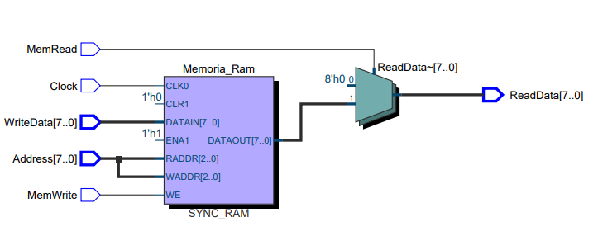FIGURA 5 – RTL DA MEMÓRIA DE DADOS

### **1.3.6 Memória de Instruções**

A memória de instruções é componente responsavél por armazenar os passos das instruções. Dado um endereço, apresentar com saída a instrução correspondente.

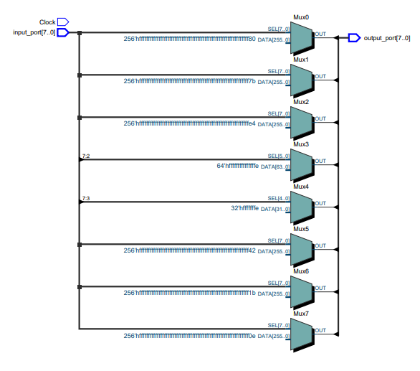

FIGURA 6 – RTL DA MEMÓRIA DE INSTRUÇÕES

### **1.3.7 PC Counter**

É um componente que responsável por adicionar 1 passo no PC, ele adiciona 1 ao endereço recebido do PC fazendo com ele seja atualizado.

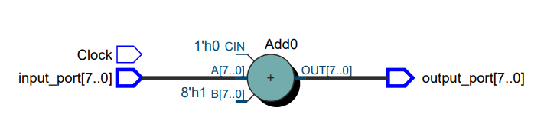

FIGURA 7 – RTL DO PC COUNTER

### **1.3.8 And**

É um subcomponente que recebi 2 bits, sendo positivo quando ambos os bits valem 1.

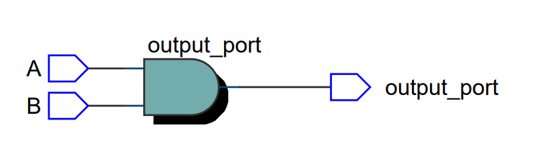

FIGURA 8 – RTL DO AND

### **1.3.9 Mux_2x1**

O mutiplexador é um componente ultilizado para selecionar dentre 2 valores qual será usado no processador.

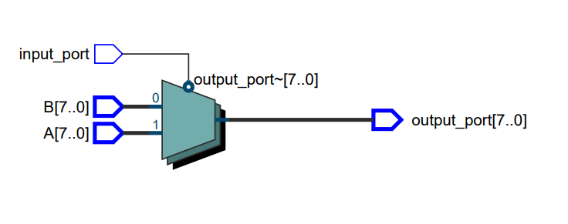

FIGURA 9 – RTL DO MUX_2X1

### **1.4 PC**

O PC (Program Counter) é um componente importante pois é o responsável por sequenciar o código, ao receber um clock igual a 1, recebe o valor de 8 bits, que são referentes ao endereço de uma instrução, e manda para 2 componentes para o PC Counter e a Memória de Instruções.

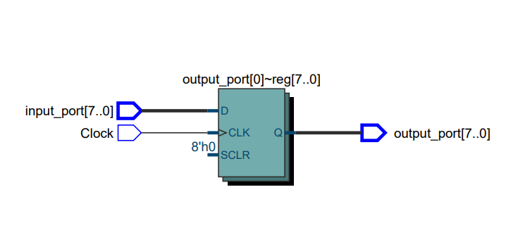

FIGURA 10 – RTL DO PC

### **1.5 ZERO**

O zero é um componente que fica dentro da ULA, e somente é iniciado quando uma operação de comparação é solicitada, sua função basicamente é iniciar a flag necessária para essa operação.

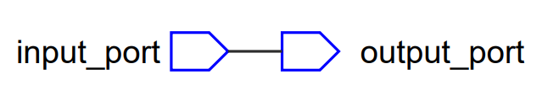

FIGURA 11 – RTL DO ZERO

## **1.6 Datapath**

É a conexão entre as unidades funcionais formando um único caminho de dados e acrescentando uma unidade de controle responsável pelo gerenciamento das ações que serão realizadas para diferentes classes de instruções.

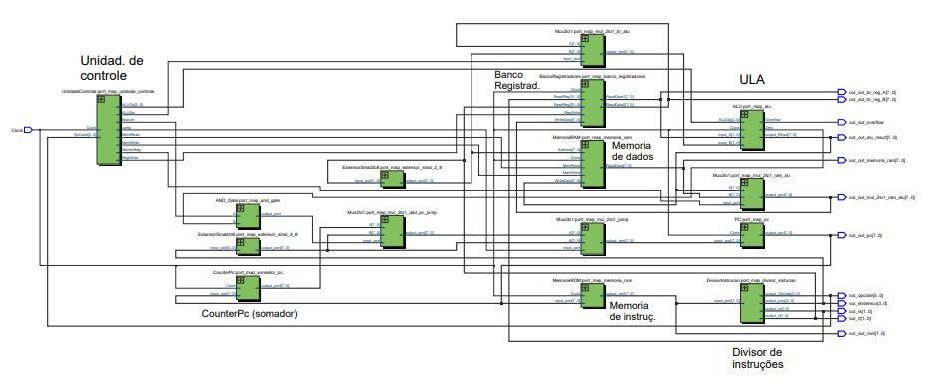

1 FIGURA 2 – RTL DO DATAPATH

# **2 Simulações e Testes**

Objetivando analisar e verificar o funcionamento do processador, efetuamos alguns testes analisando cada componente do processador em especifico, em seguida efetuamos testes de cada instrução que o processador implementa. Para demonstrar o funcionamento do processador P8B utilizaremos como exemplo o código para calcular o número da sequência de Fibonacci.

**Tabela 3 - Código Fibonacci para o processador P8B**

|  |  |  |  |  |  |
| --- | --- | --- | --- | --- | --- |
| **Endereço** | **Instrução** | **Linguagem de Alto Nível** | **Binário** | | |
| Opcode | Reg2 | Reg1 |
| Endereço | |
| imediato | | |
| 0 | 01111111 | li S3, 3 | 0111 | 11 | 11 |
| 1 | 01001111 | addi S3, 3 | 0100 | 11 | 11 |
| 2 | 00101111 | add S3, S3 | 0010 | 11 | 11 |
| 3 | 01001100 | addi S3, 0 | 0100 | 11 | 10 |
| 4 | 01001101 | addi S3, 1 | 0100 | 11 | 01 |
| 5 | 01111001 | li S2, 1 | 0111 | 10 | 01 |
| 6 | 01110000 | S0, 0 | 0111 | 00 | 00 |
| 7 | 00010000 | sw S0, ram(00) | 0001 | 00 | 00 |
| 8 | 01110001 | li S0, 1 | 0111 | 00 | 01 |
| 9 | 00010001 | sw S0, ram(01) | 0001 | 00 | 01 |
| 10 | 00000000 | lw S0, ram(00) | 0000 | 00 | 00 |
| 11 | 01100100 | move S1, S0 | 0110 | 01 | 00 |
| 12 | 00000001 | lw S0, ram(01) | 0000 | 00 | 01 |
| 13 | 00100100 | add S1, S0 | 0010 | 01 | 00 |
| 14 | 00010000 | sw S0, ram(00) | 0001 | 00 | 00 |
| 15 | 00010101 | sw s1, ram(01) | 0001 | 01 | 01 |
| 16 | 01001001 | addi s2, 1 | 0100 | 10 | 01 |
| 17 | 10101011 | cmp S2, S3 | 1010 | 10 | 11 |
| 18 | 10011010 | bne 1010 | 1001 | 10 | 10 |
| 19 | 10011010 | li S0, 0 | 0111 | 00 | 00 |
| 20 | 01110100 | li S1, 0 | 0111 | 01 | 00 |
| 21 | 01111000 | 0 li S2, 0 | 0111 | 10 | 00 |
| 22 | 01111100 | li S3, 0 | 0111 | 11 | 00 |

**2.1 Descrição do Programa**

O programa acima descrito representa o cálculo da sequência de Fibonacci. Os 4 registradores foram utilizados nesse programa, sendo que S0 foi utilizado para acessar os valores da RAM, S1 como auxiliar da soma, S2 como contador e, finalmente, S3 para o número Fibonacci objetivado. Enquanto o programa avança, são armazenados na memória RAM o último número da sequência e seu anterior.

**2.2 Waveform**

Verificando o resultado da simulação, após a simulação ser concluída temos a a seguinte waverform.

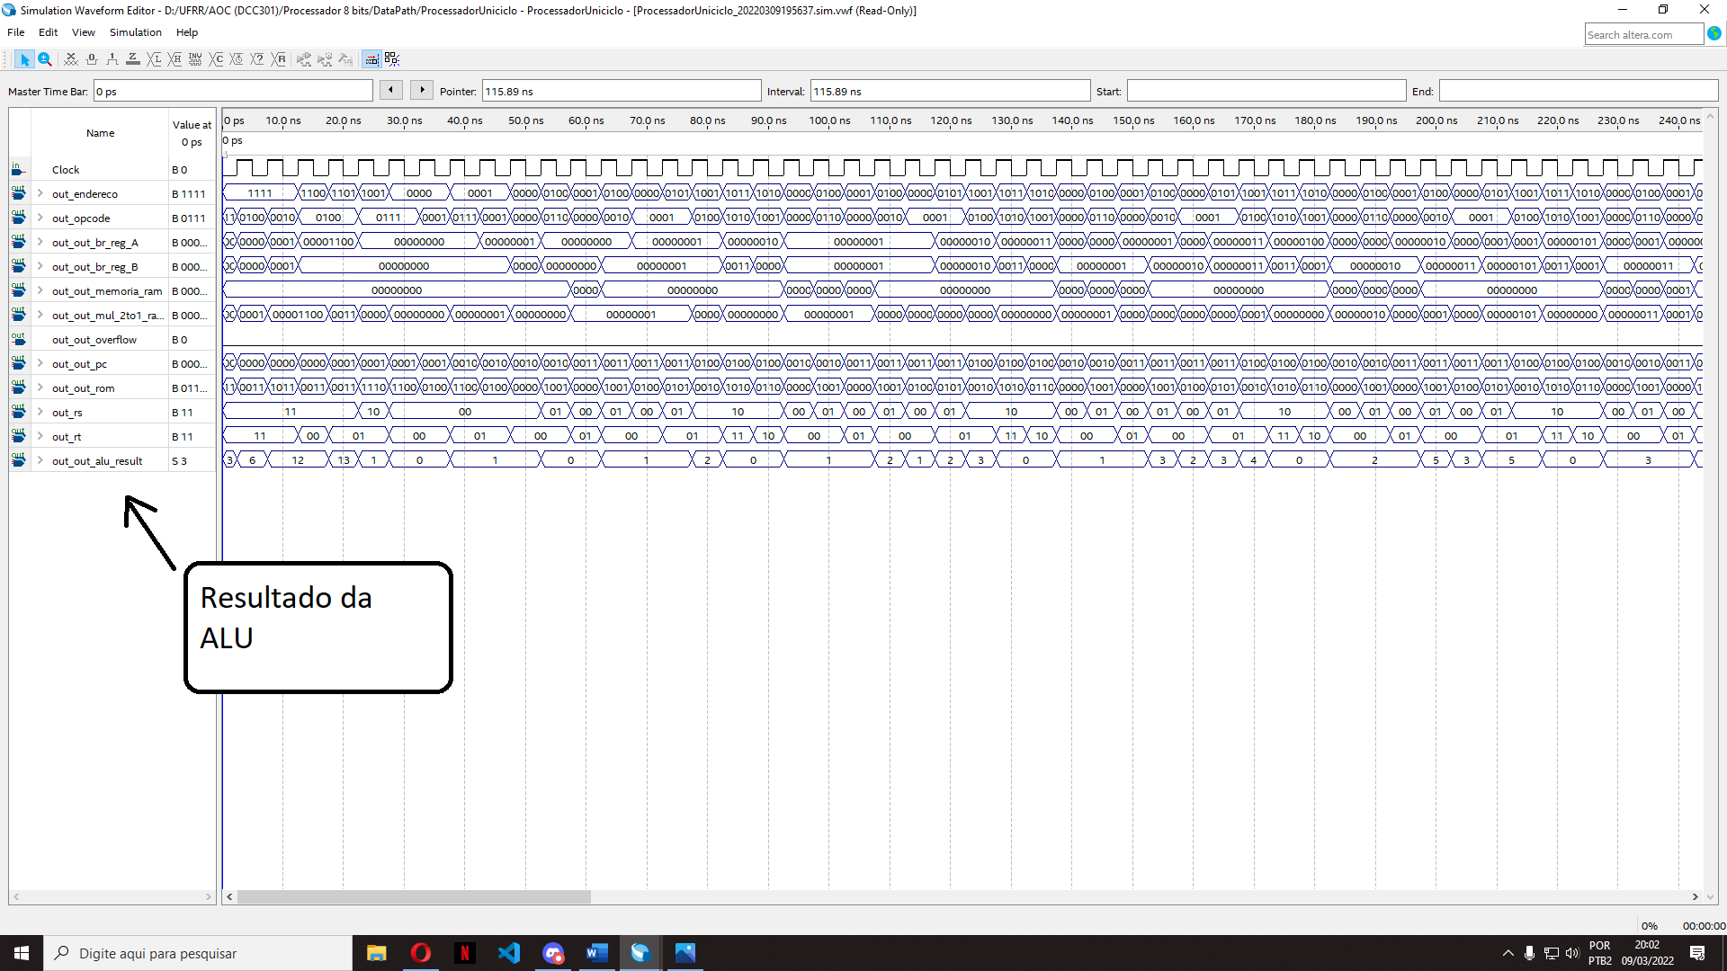

FIGURA 13 – WAVEFORM

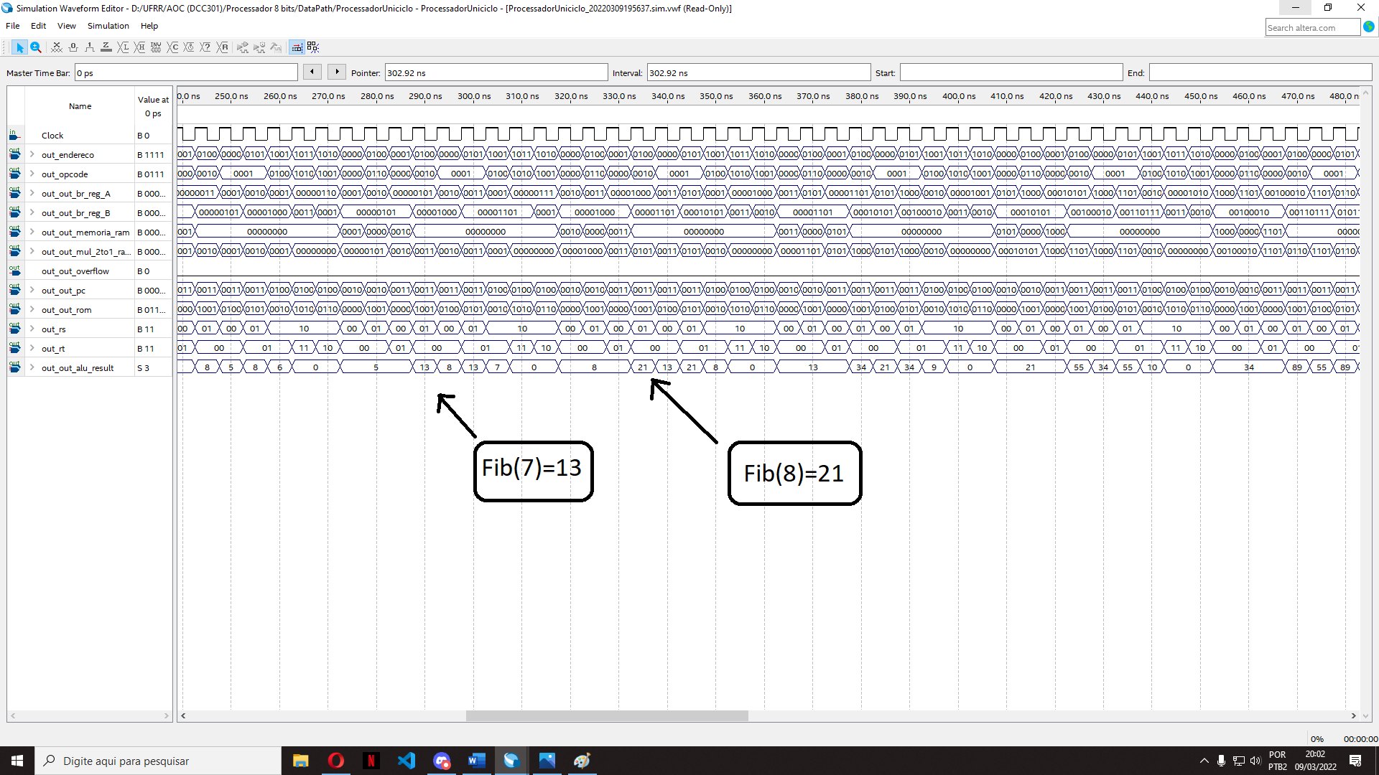

FIGURA 14 – WAVEFORM

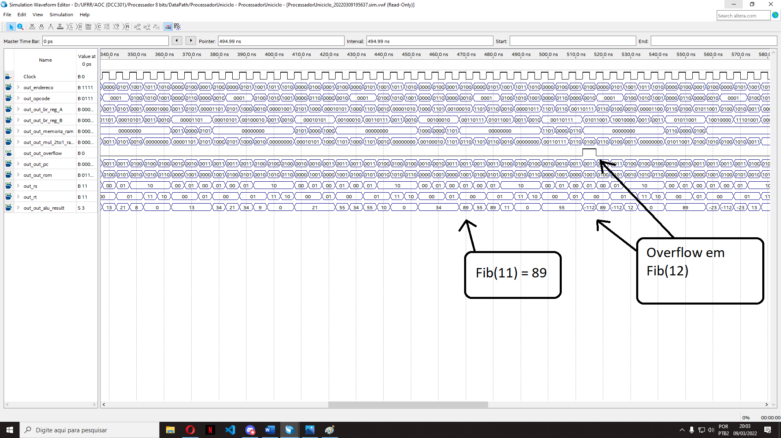

FIGURA 15 - WAVEFORM

**3 Considerações Finais**

Este relatório teve como objetivo apresentar o projeto e a implementação de um processador uniciclo de 8 bits denominado de P8B, bem como seus componentes principais e suas funcionalidades. Foi apresentado também o Datapath do processador com seus barramentos, esse processador pode executar os 3 tipos de instruções presentes em um processador de arquitetura MIPS, instruções do tipo R, tipo I, tipo J.

**4 Repositório do projeto**

<https://github.com/Lucasx10/AOC_Lucas_Prado_Lucas_Ribeiro_UFRR_2022.git>